МУНИЦИПАЛЬНОЕ БЮДЖЕТНОЕ УЧРЕЖДЕНИЕ
ДОПОЛНИТЕЛЬНОГО ОБРАЗОВАНИЯ «СИМФЕРОПОЛЬСКАЯ

ДЕТСКАЯ ШКОЛА ИСКУССТВ» МУНИЦИПАЛЬНОГО ОБРАЗОВАНИЯ ГОРОДСКОЙ ОКРУГ СИМФЕРОПОЛЬ

Предметная область

ПО.02. ТЕОРИЯ И ИСТОРИЯ ИСКУССТВ

Программа ПО.02.УП.01 БЕСЕДЫ ОБ ИСКУССТВЕ

дополнительной предпрофессиональной общеобразовательной программы
в области изобразительного искусства

«Живопись»
(срок обучения – 5 лет)

Симферополь 2025

«РАССМОТРЕНО»  Педагогическим советом МБУДО СДШИ  Протокол №5 от 02.06.2025 г. | «УТВЕРЖДАЮ»  Директор МБУДО СДШИ  Терехова М.Н. Приказ № 82 – О от 02.06.2025г.

Разработчик: М.Н. Терехова, преподаватель высшей категории изобразительных дисциплин муниципального бюджетного учреждения дополнительного образования «Симферопольская детская школа искусств» муниципального образования городской округ Симферополь, Заслуженный работник культуры Республики Крым, член Союза художников России

Рецензент: А.Е. Максименко, кандидат педагогических наук, доцент, заведующий кафедрой изобразительного искусства и дизайна Факультета искусств Гуманитарно-педагогической академии (филиал) в г.Ялте ФГАОУ ВО
«КФУ»

Рецензент: Н.А. Золотухина, Заслуженный работник культуры Республики Крым, кандидат культурологии, доцент ГБОУВО РК «КИПУ», Член Союза художников СССР

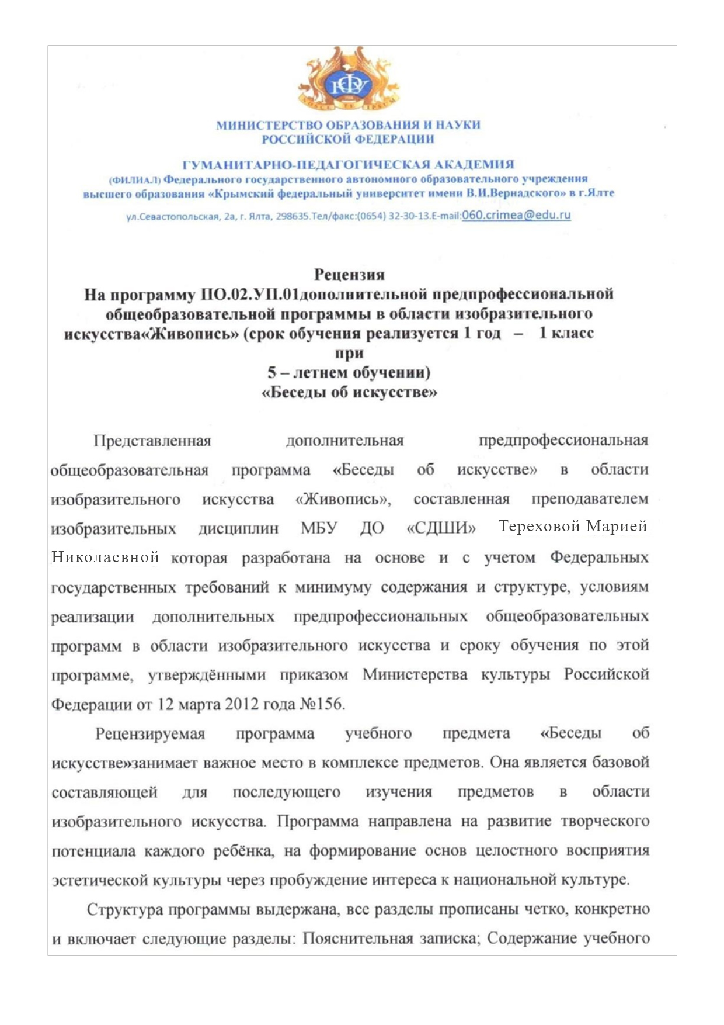

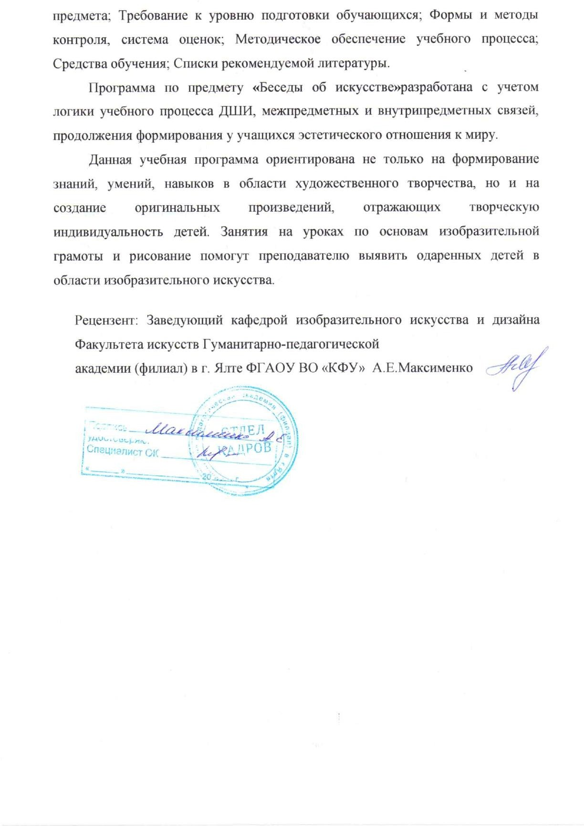

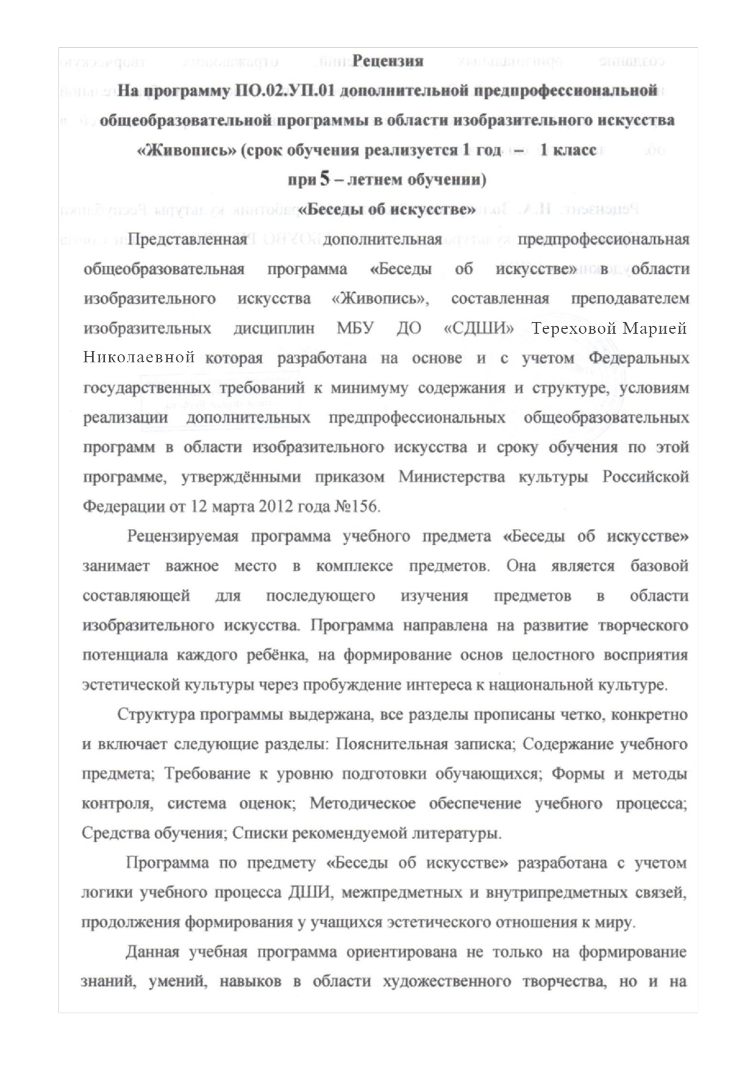

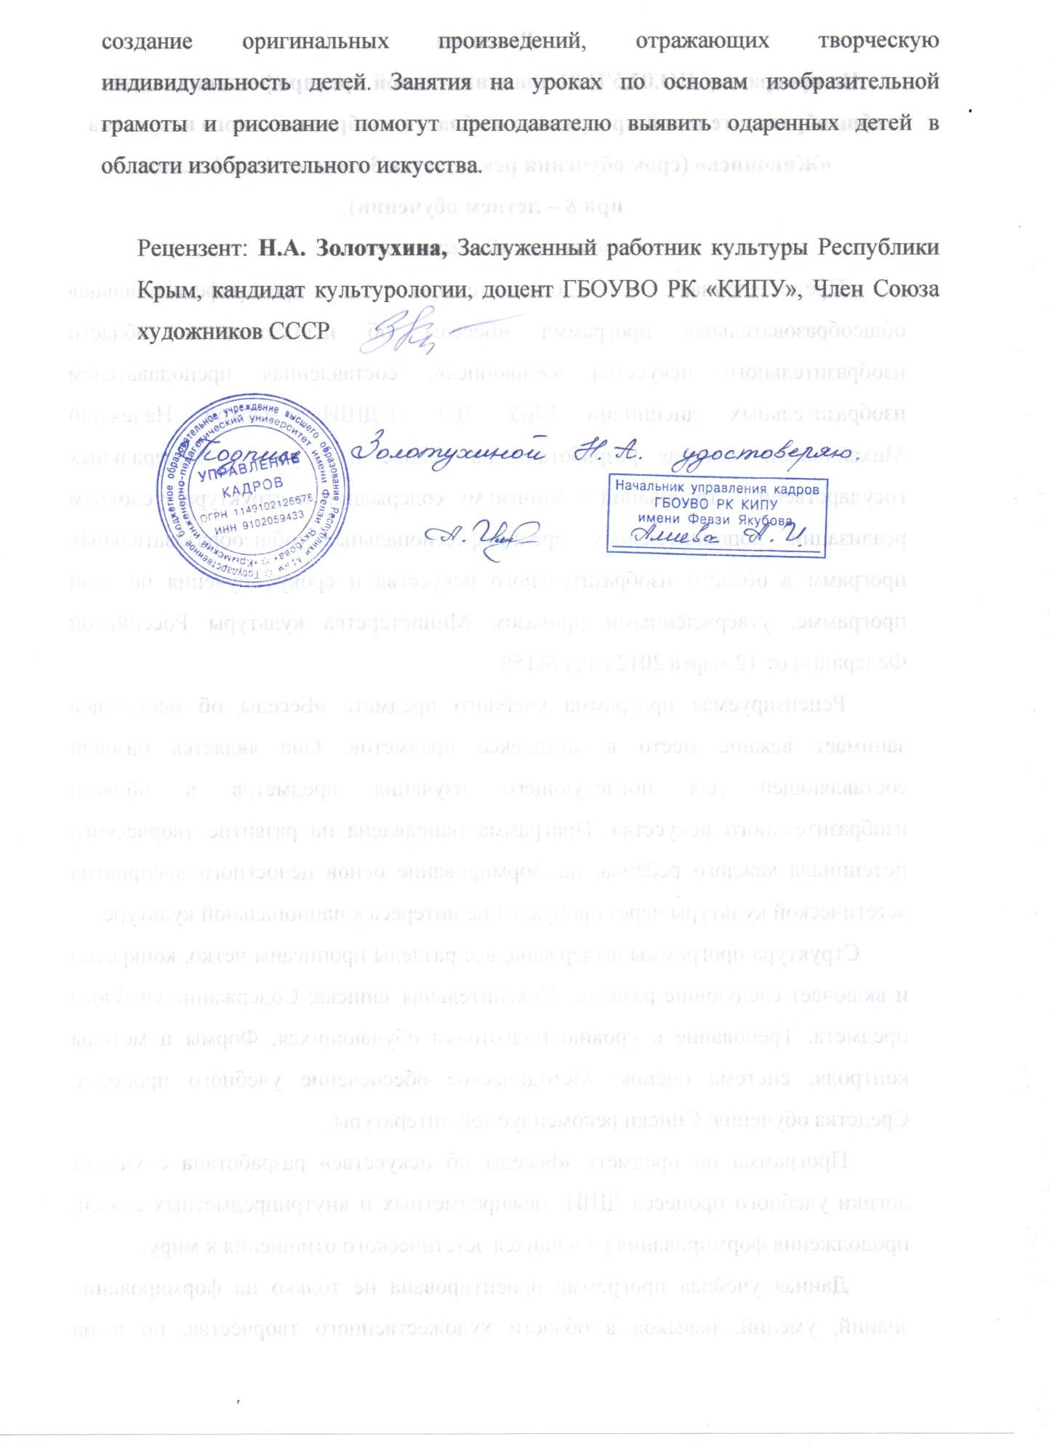

Структура программы учебного предмета
- Пояснительная записка

- Характеристика учебного предмета, его место и роль в образовательном процессе;
- Срок реализации учебного предмета;
- Объем учебного времени, предусмотренный учебным планом образовательного учреждения на реализацию учебного предмета;
- Форма проведения учебных аудиторных занятий;
- Цели и задачи учебного предмета;
- Обоснование структуры программы учебного предмета;
- Методы обучения;
-Описание материально-технических условий реализации учебного предмета;
- Содержание учебного предмета

- Сведения о затратах учебного времени;

- Содержание разделов;
- Годовые требования по классам;

- Учебно-тематический план

- Требования к уровню подготовки обучающихся

- Формы и методы контроля, система оценок
- Методическое обеспечение учебного процесса
- Методические рекомендации преподавателям;
- Рекомендации по организации самостоятельной работы учащихся;
- Средства обучения;

- Списки рекомендуемой литературы
- Методическая литература;
- Учебная литература;

  - ПОЯСНИТЕЛЬНАЯ ЗАПИСКА

ХАРАКТЕРИСТИКА УЧЕБНОГО ПРЕДМЕТА, ЕГО РОЛЬ В ОБРАЗОВАТЕЛЬНОМ ПРОЦЕССЕ
Программа учебного предмета «Беседы об искусстве» разработана на основе и с учетом федеральных государственных требований к дополнительным предпрофессиональным общеобразовательным программам в области теории и истории искусств «Живопись».
Учебный предмет «Беседы об искусстве» относится к обязательной части предпрофессиональной программы в области изобразительного искусства
«Живопись». Предмет «Беседы об искусстве» занимает важное место в системе обучения детей истории искусств. Этот предмет является базовым для последующего углублённого изучения предметов в области истории искусств.
Нормативно-правовая основа:
Федеральный закон «Об образовании в Российской Федерации» от 29.12.2012№ 273-ФЗ;
- приказ Министерства культуры Российской Федерации «Об утверждении федеральных государственных требований к минимуму содержания, структуре и условиям реализации дополнительной предпрофессиональной общеобразовательной программы в области изобразительного искусства «Живопись», от 12 марта 2012 г. № 156.
- Учебный план МБУДО СДШИ;
Программа ориентирована на знакомство с различными видами искусства. Большая часть заданий призвана развивать навыки восприятия искусства, способность понимать главное в произведениях искусства, умение различать средства выразительности, а также соотносить содержание произведения искусства с собственным жизненным опытом. В данной программе весь материал систематизирован в разделы, в которые в той или иной степени взаимосвязаны друг с другом, что позволяет достичь необходимых результатов в комплексном развитии учащегося. Цель учебной дисциплины направлена на последовательное изучение истории искусств в процессе мирового исторического развития, на формирование эстетического отношения к произведениям искусства, народным художественным традициям. Искусство является одним из универсальных средств связи, общения между людьми, обогащения духовного мира отдельного человека опытом всего человечества. В итоге духовный опыт прошлого обогатит обучающихся пониманием жизни, окружающих людей и самих себя. Изучение мирового художественного наследия
– основа воспитания гармоничной творческой личности. Курс программы
«Беседы об искусстве» несет в себе культурно – воспитательную функцию, в которой закладывается формирование духовного пространства ребенка, познание культурного смысла творчества, способствующего выявлению творческого потенциала самого учащегося. Темы заданий программы «Беседы об искусстве» продуманы с учетом возрастных возможностей детей и согласно минимуму требований к уровню подготовки обучающихся данного возраста. В работе с младшими школьниками урок необходимо строить разнообразно. Беседы следует чередовать с просмотром сюжетов, фильмов, обсуждением репродукций, прослушиванием музыки, посещением выставочных пространств, музеев, практической работой.

СРОК РЕАЛИЗАЦИИ УЧЕБНОГО ПРЕДМЕТА
Срок реализации данной программы составляет 1 год (при 5 – летней общеобразовательной программе в области изобразительного искусства
«Живопись»). Освоение программы «Беседы об искусстве» начинается с 1 класса. Занятия проводятся в соответствии с графиком образовательного процесса.

ОБЪЕМ УЧЕБНОГО ВРЕМЕНИ при сроке обучения 5 лет

Таблица 1

Года обучения/количество часов | 1 год обучения
Года обучения/количество часов | Количество часов (33)
Максимальная нагрузка | 99
Количество часов на аудиторную нагрузку | 49,5
Общее количество часов на внеаудиторную нагрузку | 49,5
Классы /года обучения | 1
Недельная аудиторная нагрузка | 1,5

ФОРМА ПРОВЕДЕНИЯ УЧЕБНЫХ АУДИТОРНЫХ ЗАНЯТИЙ
Форма проведения учебных занятий - мелкогрупповая (от 4 человек) и групповая (от 11 человек). Рекомендуемая продолжительность урока - 40 минут один раз в неделю.
ЦЕЛЬ И ЗАДАЧИ УЧЕБНОГО ПРЕДМЕТА

Цель:
Художественно-эстетическое развитие личности на основе формирования первоначальных знаний об искусстве, его видах и жанрах, художественного вкуса; побуждение интереса и представлений о специфических средствах художественной выразительности и языках различных видов искусств.

Задачи:
- познакомить учеников с видами искусств;
- формировать у детей, подростков устойчивый интерес к культуре, искусству;
- сформировать умения, навыки: различать все виды искусств, правильно определять по произведению искусства культурно – историческую эпоху;
- давать основные теоретические понятия: об истории предпосылках развития культуры и искусства, об эволюции художественных стилей в связи с культурно – историческим процессом, о видах искусства, о выразительных средствах произведений искусства и их разновидностях, о характерных особенностях развития культуры и искусства в разные эпохи и т.д.;
- развивать способность определения основной мысли, идеи произведения;
- умение пользоваться профессиональной лексикой.

ОБОСНОВАНИЕ СТРУКТУРЫ УЧЕБНОГО ПРЕДМЕТА
«БЕСЕДЫ ОБ ИСКУССТВЕ»
Обоснованием структуры программы являются требования ФГТ, отражающие аспекты работы преподавателя с учеником.
Программа содержит следующие разделы:
- сведения о затратах учебного времени, предусмотренного на освоение учебного предмета;
- распределение учебного материала по годам обучения;
- описание дидактических единиц учебного предмета;
- требования к уровню подготовки обучающихся;
- формы и методы контроля, система оценок;
- методическое обеспечение учебного процесса.
В соответствии с данными направлениями строится основной раздел программы «Содержание учебного предмета».

МЕТОДЫ ОБУЧЕНИЯ
Учебный предмет «Беседы об искусстве» тесно связан с другими предметами, он помогает более осознанному овладению такими предметами, как «Рисунок», «Композиция и работа в материале», поскольку обучающиеся знакомятся с первоначальными знаниями об искусстве, его видами и жанрами. Это помогает также им развивать художественный вкус и воспитывать эстетический вкус окружающих посредством своего творчества.
Для достижения поставленной цели и реализации задач предмета используются следующие методы обучения:
- словесный (рассказ, беседа, объяснение);
- наглядный (наблюдение, демонстрация, просмотр видео материалов и т.д.);
- практический (творческие, упражнения воспроизводящие).

ОПИСАНИЕ МАТЕРИАЛЬНО-ТЕХНИЧЕСКИХ УСЛОВИЙ РЕАЛИЗАЦИИ УЧЕБНОГО ПРЕДМЕТА
Материально – техническая база образовательного учреждения должна соответствовать санитарным и противопожарным нормам, нормам охраны труда.
Минимально необходимый для реализации программы «Беседы об искусстве» перечень учебных аудиторий, специализированных кабинетов и материально – технического обеспечения включает в себя:
  - учебная аудитория (учебная мебель - парты, стулья);
  - проектор, киноэкран, видеомагнитофон, компьютер, оснащенный звуковыми колонками;
  - школьная библиотека (наличие литературы для детей и педагога, наглядные и учебно-методические рекомендации);
  - материальная база для создания слайдов, дисков, видеороликов.
  - СОДЕРЖАНИЕ УЧЕБНОГО ПРЕДМЕТА
«БЕСЕДЫ ОБ ИСКУССТВЕ»
Сведения о затратах учебного времени

Срок обучения 1 года при 5 - летнем сроке реализации программы
Таблица 2

 | Содержание | Распределение по годам обучения
 | Года обучения | 1
 | Продолжительность учебных занятий (в неделях) | 33
 | Количество часов на аудиторные занятия (в неделю) | 1,5
 | Общее максимальное количество часов по  годам (аудиторные занятия) | 49,5
 | Общее максимальное количество часов на весь период обучения (аудиторные  занятия) | 49,5
Аудиторная нагрузка по учебному предмету распределяется по годам обучения с учетом общего объема аудиторного времени, предусмотренного на учебный предмет ФГТ.
Учебный материал распределяется по годам обучения – классам. Каждый класс имеет свои дидактические задачи и объем времени, предусмотренный для освоения учебного материала.
СОДЕРЖАНИЕ РАЗДЕЛОВ при сроке обучения 5 лет

1 год обучения
Раздел «Введение».
Данный раздел поможет учащимся понять цели, задачи, содержание данной дисциплины, основные принципы и формы построения урока.

Раздел «Виды искусства»
Тема: Вводная беседа о видах искусства.

Раздел «Пространственные (пластические) виды искусства»
Темы: Знакомство с пространственными (пластическими) видами искусства; Графика и живопись как виды изобразительного искусства; Скульптура как вид изобразительного искусства; Архитектура как вид изобразительного искусства; Декоративно-прикладное искусство как вид изобразительного искусства; Народные ремесла, ремесла родного края.

Раздел «Первобытнообщинный период истории развития культуры»
Темы: Характерные черты первобытной культуры; Мифологическое мировоззрение; Наскальная живопись; Обработка глины и изделия из нее; Скифское искусство.

Раздел «Искусство древних цивилизаций Востока»
Темы: Культура и искусство Шумеров; Искусство Вавилона, Искусство Ассирии, Искусство Месопотамии.

Раздел «Искусство Древнего Египта»
Темы: Пантеон богов; Живое и мертвое царство; Особенности стилей архитектуры; Скульптура.

Раздел «Искусство Древней Греции»
Темы: Мифы и легенды; Этапы развития искусства (архаика, классика, эллинизм); Ордерная система в архитектуре Древней Греции.

Раздел «Культура и искусство Древнего Рима»
Темы: Пантеон римских богов; Мифология; Особенности архитектурных стилей Древнего Рима; Искусство этрусков; Скульптура и декоративно – прикладное искусство.

ГОДОВЫЕ ТРЕБОВАНИЯ
При сроке обучения 5 лет
Программа «Беседы об искусстве» включает в себя следующие разделы:
1 год обучения: общая характеристика видов искусства: изобразительное искусство, литература, музыка, хореография, театр, кино и телевидение;
пространственные виды искусства; первобытнообщинный период истории развития культуры; искусство древних цивилизаций.
Учебный материал, предложенный в программе, предполагает творческий подход педагога, за которым сохраняется право собственной компоновки тем и отдельных бесед.
  - УЧЕБНО - ТЕМАТИЧЕСКИЙ ПЛАН
1 ГОД ОБУЧЕНИЯ

Таблица 3

№/№ | Наименование Раздела | Вид  учебного занятия | Объем времени в часах
№/№ | Наименование Раздела | Вид  учебного занятия | Аудиторные занятия  первого года обучения
I. | Введение | Урок | 1
II. | Виды искусства | Урок | 4
III | Пространственные виды искусства | Урок | 6
IV. | Первобытнообщинный период истории развития  культуры | Урок | 8
V. | Искусство древних  цивилизаций Востока | Урок | 8
VI. | Искусство Древнего Египта | Урок | 8
VII. | Искусство Древней Греции | Урок | 8
VIII | Культура и искусство  Древнего Рима | Урок | 6,5
 | Всего часов |  | 49,5

  - ТРЕБОВАНИЕ К УРОВНЮ ПОДГОТОВКИ ОБУЧАЮЩИХСЯ
Результатом освоения программы «Беседы об искусстве», является приобретение обучающимися следующих знаний, умений и навыков:
- первичные знания об особенностях использования выразительных средств в области театрального, музыкального и изобразительного искусства;
-Знание особенностей языка различных видов искусства.
- знание произведений в области театрального, музыкального и изобразительного искусства;
- Владение навыками восприятия художественного образа.
- Формирование навыка логически и последовательно излагать свои мысли, свое отношение к изучаемому материалу.
- Формирование навыков работы с доступными информационными ресурсами (библиотечные ресурсы, интернет ресурсы, аудио-видео ресурсы).
- Формирование эстетических норм поведения в пространствах культуры (библиотеки, выставочные залы, музеи, театры, филармонии и т.д.).
- навыки самостоятельной творческой работы в области музыкального и изобразительного искусства.
  - ФОРМЫ И МЕТОДЫ КОНТРОЛЯ, СИСТЕМА ОЦЕНОК
Программа «Беседы об искусстве» предусматривает при сроке реализации программы 1 год промежуточный контроль осуществляется в конце изучения курса.

Методические рекомендации по критериям оценивания работ учащихся
- Тестовые задания - задания с выбором ответа. Тест составляется из вопросов изученного курса на уровне «ученик должен знать» (требования к уровню подготовки обучающихся).
«5» (отлично) - 90% - 100% правильных ответов;
«4» (хорошо) - 70% - 89% правильных ответов;
«3» (удовлетворительно) - 50% - 69% правильных ответов.
- Устный опрос - проверка знаний в форме беседы, которая предполагает знание терминологии предмета, выразительных средств искусства, владение первичными навыками анализа произведений искусства.
«5» (отлично) - учащийся правильно отвечает на вопросы преподавателя, ориентируется в пройденном материале;
«4» - учащийся ориентируется в пройденном материале, допустил 1-2 ошибки;
«3» - учащийся часто ошибался, ответил правильно только на половину вопросов.
- Подготовка творческого проекта - форма проверки знаний и умений в виде выполнения творческого задания, например, подготовка презентации, сочинения, выполнение творческой композиции.
«5» (отлично) - учащийся демонстрирует высокий уровень владения материалом, тема проекта полностью раскрыта, оригинальна форма подачи проекта;
«4» - учащийся ориентируется в пройденном материале, но недостаточно полно раскрыта тема проекта;
«3» - тема проекта не раскрыта, форма подачи не отличается оригинальностью.
  - МЕТОДИЧЕСКОЕ ОБЕСПЕЧЕНИЕ УЧЕБНОГО ПРОЦЕССА
Понимание произведений культуры и искусства – сложный интеллектуальный процесс. Для этого необходимо иметь представление о специфических средствах художественной выразительности, о языках различных видов искусства, уметь воспринимать то или иное произведение искусства и т.п. Всему этому необходимо учиться. Очень важно, чтоб рядом был человек, который подтолкнет и сформирует правильное восприятие культуры и искусства, научил бы ценить то или иное произведение искусства, которые мы можем увидеть и на сегодняшний день.
Основное время на занятиях отводится беседе. Создание творческой атмосферы на занятии способствует появлению и укреплению заинтересованности в собственной творческой деятельности. С этой целью педагогу необходимо знакомить детей с работами художников и народных мастеров, с шедеврами живописи и графики (используя богатые книжные фонды и фонды мультимедиатеки школьной библиотеки). Важным условием творческой заинтересованности учащихся является приобщение детей к посещению художественных выставок, музеев, театров, проведение экскурсий.
После посещения любого мероприятия обязательно нужно поделиться друг с другом впечатлениями, что понравилось, а что нет, обсудить к какому периоду эпохи, стилю, виду искусства относиться то или иное произведение искусства. Это воспитает в учащихся приобщение к истории искусства и культуры, вызовет наибольший интерес к изучению данного предмета «Беседы об искусстве».

Рекомендации по организации самостоятельной работы обучающихся

Для полноценного усвоения материала учебной программой предусмотрено введение самостоятельной работы. На самостоятельную работу учащихся отводится 50% времени от аудиторных занятий, которые выполняются в форме домашних заданий (упражнений к изученным темам, рисование с натуры, работа в библиотеке, чтение дополнительной литературы, подготовка рассказов, сочинений, самостоятельный поиск материала и составление презентаций, посещение музеев, выставочных пространств, театров).
  - СПИСОК ЛИТЕРАТУРЫ Методическая литература
- Александров, В. Н. История русского искусства / В.Н. Александров. – Минск, 2004
- Алленов М.М., Евангулова О.С. Русское искусство начала X -начала XX века - М., 1989
- Белецкий, М., Забытый мир шумеров / М. Белецкий. – М.: 1980.
- Болотина И. С. Русский натюрморт. - М., 1993
- Боннар, Б.Р. Греческая цивилизация / Б.Р. Боннар. – М.: 1992г.
- Вагнер, Г.К. Владышевская, Т.Ф. Искусство Древней Руси / Г.К. Вагнер, Т.Ф. Владышевская. – М.: 1993.
- Власов, В.Г. Стили в искусстве. В. 3-х т. / В.Г. Власов. – СПб., 1996.
- Гуковский, М.А. Итальянское возрождение / М.А. Гуковский. – Л.: 1986.
- Дмитриева, Н.А. Краткая история искусств / Н.А. Дмитриева. – М.: 2004.
- Западноевропейская художественная культура XVIII в. – М.: 1980. Западное
- Иванченко Г.В. Психология восприятия музыки: подходы, проблемы, перспективы. - М.: «Смысл», 2001
- Изобразительное искусство. Учебное пособие: Основы народного и декоративно-прикладного искусства. Под рук. Шпикаловой Т.Я. - М 1996
- Изобразительные мотивы в русской народной вышивке. Музей народного искусства. - М., 1990
- Изучение языка изобразительного искусства дошкольниками на примере натюрморта. Методическое пособие для воспитателей детских садов. - С-П. Государственный русский музей.- 1996
- Искусство каменного века. – М.: 1992.
- Искусство стран Востока. – М.: 1986.
- Калинтина, Н.Н. Французское изобразительное искусство конца XVIII
– начала XX веков. – Л.: 1990.
- Каменева К. О чем рассказывают яблоки. - М., 1986
- Карсавин, Л.П. Монашество в Средние века / Л.П. Карсавин. – М.:1992.
- Кирьянова Е.Г. и др. Прогулки по старой Твери. - Тверь, 1998
- Колякина В.И. Методика организации уроков коллективного творчества. Планы и сценарии уроков изобразительного искусства. М.: «Владос», 2002
- Комарова Т.С. Дети в мире творчества. - М., 1995
- Константинова И.Г. Театр «Ла Скала». - Ленинград, «Музыка», 1989.
- Королев О.К. Краткий энциклопедический словарь джаза, рок и поп- музыки. Термины и понятия. - М.: «Музыка», 2002
- Кравцова, М.Е. История культуры Китая / М.Е. Кравцова. – СПб.: 1999.
- Культура народов Востока. Старовавилонская культура. – М.: 1998.
- Куманецкий, К. История культуры Древней Греции и Рима. – М.: 1990.
- Лапшина, Н.П. Мир искусства / Н.П. Лапшина. – М.: 1993.
- Лихачев, В.Д. Искусство Византии IV – XV вв. – Л.: 1986.
- Любимов, Л. Искусство Древнего мира / Л. Любимов. – М.: 1996.
- Мир русской культуры. – М.: 2004.
- Мировая художественная культура. Тематический словарь. Древние цивилизации. – М.: 2004.
- Монтэ, П. Египет Рамессов / П. Монтэ. – М.: 1989.
- Неверов О. Культура и искусство античного мира. - Л., 1981
- М. Некрасова. Народные мастера. Традиции школы- М. 1985 г.
- Г. Островский. Рассказ о русской живописи – М. 1987г.
- Поляков, В.В. История мирового искусства. Изобразительное искусство и архитектура XX века. – М.: 1993.
- Русс, И.Е. Западноевропейское искусство XVII в. – М.: 1974.
- Русский народный костюм. Государственный исторический музей. - М., 1989.
- Русский портрет XVIII - XIX в. из собрания Московского музея-усадьбы Останкино. - М., 1995
- В. Рыженко, А. Теличко, В. Юрьев. Полный справочник – М. 2003г.
- Серебряный век. – Л.: 1991.
- Современное западное искусство. XX век: проблемы и тенденции. – М.: 1982.
- Тарановская К.В., Мальцев К.М. Русские прялки. - С-П., 1970
- Удальцов З.В. Византийская культура. – М.: 1988.
- Фехнер Е.Ю. Голландский натюрморт XVII века. - М., 1981
- Ценностный мир русской культуры. – СПб.: 1995.
- Шульгин, В.С., Кошман Л.В., Зезина, М.Р. Культура России IX – XX вв.
– М.: 2004.
- Художник Борис Тузлуков. - М.: «Всероссийское театральное общество», 1983
- Чижова А.Э. Березка. - М.: «Советская Россия», 1972

Учебная литература
- Блинов В. Русская детская книжка - картинка. М.: - «Искусство XXI век», 2005
- Громова И. Православные и народные праздники. - М.: «Дрофа плюс», 2005
- Издательская группа Паррамон Эдисионис. Все о технике: Иллюстрация. - АРТ - РОДНИК, издание на русском языке, 2002
- Кино. Иллюстрированная энциклопедия. - М.: «Астрель», 2008
- Лопатина А., Скребцова М. Краски рассказывают сказки. Как научить рисовать каждого. - М.: «Амрита - Русь», 2004
- Люси Миклтуэйт. Книга для малышей «Мир искусства». Великие картины. Первые слова. Дарлинг Киндерсли. - М., 1997
- Моя первая священная история. Библия для детей «Вся Москва» - М, 1990
- Надеждина Н. Какого цвета снег? М., 1983
- Никологорская О. Волшебные краски. Основы художественного ремесла. - М., 1997
- Пономарев Е. Пономарева Т. Я познаю мир. Детская энциклопедия. История ремесел. - М.: ООО «Издательство АСТ». 2000, ООО
«Издательство Астрель», 2000
- Фокина Л.В. История декоративно - прикладного искусства. Учебное пособие. Ростов - на - Дону, «Феникс», 2009
- Шпикалова Т.Я. Детям о традициях народного мастерства. М.: «Владос», 2001
- Элен и Питер Макнивен Маски. С-Пб., «Полигон», 1998
- Энциклопедия «Музыка». М.: «Олма - Пресс», 2002

